Rapport de projet A-04
Développement Web
«Books »
Mohamed ABDELLI
&
Lounis BOUHADOUN


Table des matières
I. Introduction 3
II. Gestion du projet 4
1. Contexte : 4
2. Cahier des charges initial : 4
i. Objectifs : 4
ii. Fonctions attendues : 4
iii. Critères d’évaluation et d’acceptabilité 5
III. Travaux réalisés 8
1. Définition des pages importantes du site : 8
2. Développement des différentes pages principales : 8
i. Développement de la page d’accueil : 8
ii. Développements de la page recherche : 8
3. Réalisation de la bibliothèque : 9
4. Mise en place d’une interface de recherche : 9
5. Réalisation d’un stockage côté serveur : 9
6. Réalisation d’un stockage côté client : 10
7. Réalisation du CSS et JS: 10
8. Validations des Pages (XML/CSS) : 10
IV. Difficultés rencontrées 11
1. Difficultés au cours des réalisations 11
2. Difficultés sur la gestion de projet 11
V. Conclusion 12

Introduction

Ce projet s’inscrit dans le cadre des projets de deuxième année de licence informatique de l’université de Cergy-Pontoise. Ces derniers ont pour objectif d’initier à la gestion concrète d’un projet en groupe, mais également de mettre en œuvre les principaux éléments du contenu du module dans le cadre de la conception d'un site web orienté sur les livres. Le projet se déroule sur l’année universitaire 2022-2023.

Gestion du projet

Contexte :

Les livres ont le pouvoir de nous transporter dans des mondes imaginaires, d'élargir notre compréhension du monde qui nous entoure et de nous faire découvrir de nouvelles perspectives. Cependant, dans le monde numérique d'aujourd'hui, il est parfois difficile de trouver ces perles rares parmi l'océan de contenu disponible en ligne. C'est pourquoi nous avons créé un site web dédié aux amoureux des livres, pour leur offrir une expérience de lecture inoubliable. Notre site web est conçu pour permettre aux utilisateurs de découvrir de nouveaux livres, de lire des critiques d'experts et de partager leurs propres avis avec une communauté de lecteurs passionnés. Rejoignez-nous pour explorer le monde fascinant des livres et découvrir de nouveaux trésors littéraires.

Cahier des charges initial :

L’établissement du cahier des charges correspond à un jalon important de la gestion de projet que nous avons établi. En plus des objectifs et d’un descriptif des fonctions attendues, il comporte un échéancier qui s’est révélé au final être éloigné de la réalité. Nous y reviendrons dans la partie III consacrée aux problèmes rencontrés lors de la gestion de projet.

Objectifs :

Le but du projet est de mettre en œuvre l’ensemble des éléments techniques de l’UE « Développement Web » de notre licence informatique : HTML 5 / CSS 3 / PHP 8 dans le cadre d’une réalisation en binôme.

Fonctions attendues :
- Prise en main des formats d’échanges JSON et XML des API Web
- Placer l’image du jour du service « APOD » :(Astronomy Picture of The Day) proposée par la NASA provisoirement sur la page d’accueil du site du projet en utilisant un flux JSON puis la déplacer dans le footer de notre site web (tech.php).
- Ajouter une fonctionnalité provisoire sur la page d’accueil du projet afin de mettre en œuvre une API utilisant un flux XML en identifier la position géographique approximative du visiteur via son adresse IP ( également déplacée dans la page tech.php).
- Mise en place d’une interface de recherche de livres en fonction de différents critères (titre ou auteur).
- Pouvoir sauvegarder les livres dans un espace (bibliothèque) les livres que l’utilisateur souhaite sauvegarder.
- Réalisation d’un stockage côté serveur sur fichier des livres, auteurs consultés par l’ensemble des utilisateurs du site, ainsi qu’un stockage côté client du dernier livre consulté ainsi que de la date de la consultation ainsi que la sauvegarde des livres les plus intéressants pour l’utilisateur (dans la bibliothèque) et affichage des statistiques de notre site web (livres/auteur les plus consultés/recherchés)

Critères d’évaluation et d’acceptabilité

A la fin du projet, il est donc attendu un ensemble de fichiers .php, ceux-ci devront être fonctionnels, documentés et avec un code le plus clair possible, accompagné d’un ensemble de livrables tel que le fichier « readme.md » ainsi que ce présent rapport de projet.

Échéancier :
- Du 13/03/2023 au 14/03/2023 (1 jour)
- Conception des maquettes (partie réalisée par Lounis BOUHADOUN)
- Du 15/03/2023 au 17/03/2023 (2 jours)
- Recherche d’API (Partie réalisée par le binôme)
- Du 18/03/2023 au 25/03/2023 (1 semaines)
- Développement des pages principales du site web ( partie réalisée par le binôme)
- Du 01/03/2023 au 05/04/2023 (4 jours)
- Développement des pages de données (partie réalisée par le binôme)
- Du 05/04/2023 au 20/04/2023 (2 semaines)
- Création des différentes fonctions PHP (partie réalisée par Mohamed ABDELLI)
- Du 21/04/2023 au 24/04/2023 (3 jours)
            - Réalisation du stockage côté client (partie réalisée par Lounis BOUHADOUN).
- Du 24/04/2023 au 30/04/2023 (6 jours)
            - Réalisation du stockage côté serveur (partie réalisée par Mohamed ABDELLI).
- Du 30/04/2023 au 04/05/2023 (4 jours)
- Réalisation du CSS et JS (partie réalisée par Mohamed ABDELLI)
- Rédaction du présent rapport de projet (partie réalisée par Lounis BOUHADOUN).
- Du 04/05/2023 au 07/05/2023 (3 jour)
- Test final du site web, réalisation des validations (XML/CSS) (partie réalisée par le binôme)

Travaux réalisés

Avant d'entamer le travail effectif sur le projet, il a été nécessaire pour nous de le comprendre dans son ensemble et de saisir les enjeux qui ont été expliqués dans la section précédente. Ainsi, au mois d'avril, nous avons eu plusieurs réunions avec notre enseignant pour discuter des points d'avancement et nous avons donc choisi d'utiliser l'API Google Books.

Une fois cette première phase d'analyse achevée parfois fastidieuse mais indispensable nous avons rédigé le cahier des charges ci-dessus et avons commencé à développer les fonctionnalités attendues.

Définition des pages importantes du site :

Tout d’abord et avant de commencer le développement de notre site web nous avons définit les pages principales de notre site et ce en utilisant les maquettes suivantes :

Plan du site :
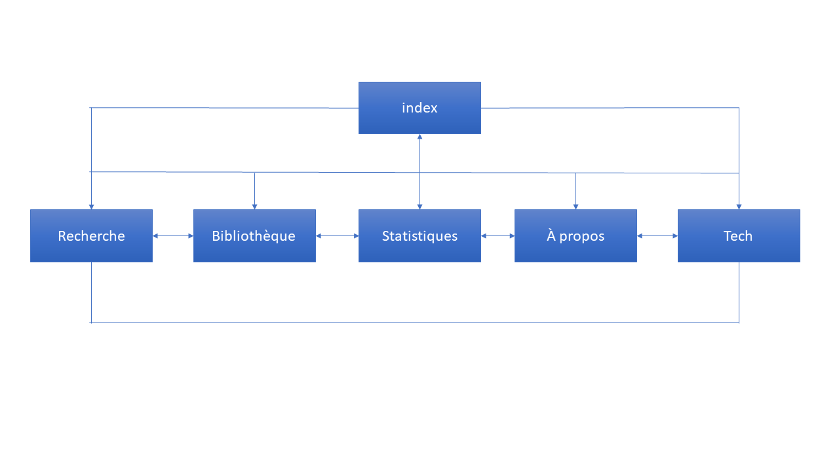

Maquette du site web :
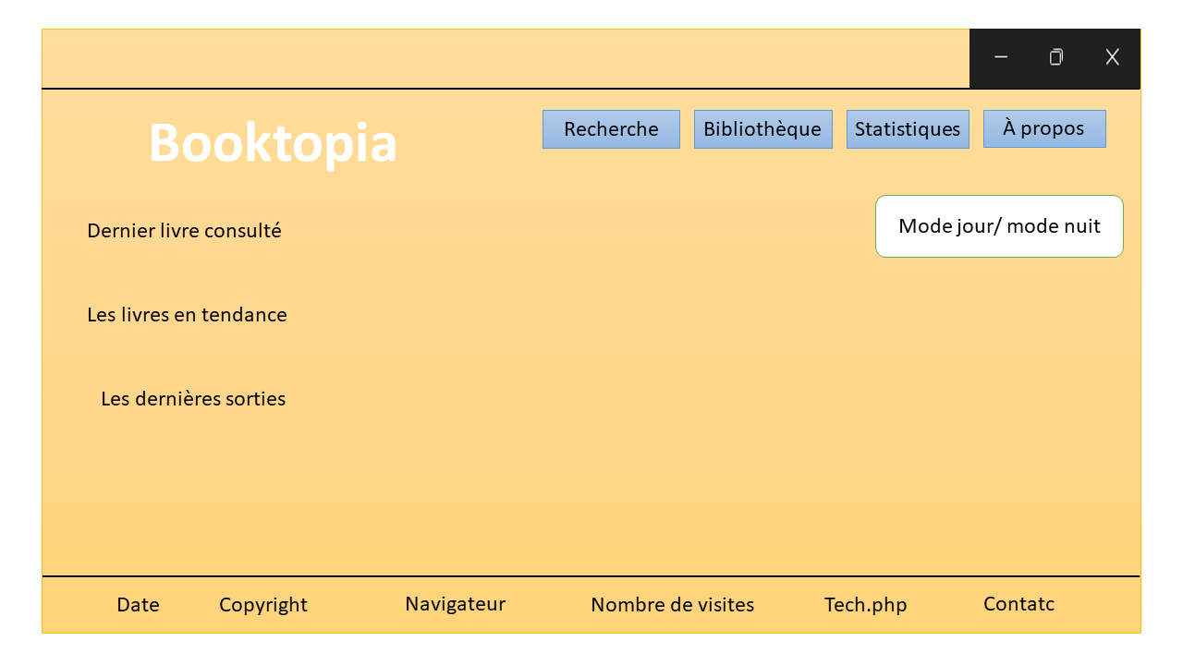

Réalisation des différentes pages principales :

Réalisation de la page d’accueil :

Cette page est la premier chose sur laquelle va tomber l’utilisateur, nous avons choisi de mettre des images aléatoires grâce à une API(unsplash) qui changent à chaque actualisation du site. Dans l’index plusieurs rubriques seront disponibles : dernier livre consulté, les livres en tendances et les dernières sorties , nous aurons aussi une barre de navigation qui va nous permettre d’accéder aux différentes pages de notre site web.

Nous avions choisi de commencer par cette phase car il semblait plus simple et plus progressif au niveau de la difficulté de procéder ainsi.

Réalisation de la page recherche :

La fonction recherche est l’une des fonctions les plus importantes de notre site web, l’utilisateur aura le choix de faire une recherche par auteur ou par titre d’ouvrage, une fois les recherche effectuée il aura plusieurs résultats qu’il pourra bien sur consulter( aura aussi des propositions de livres similaires au livre qu’il consulte), et pourra ajouter à sa bibliothèque s’il le souhaite,

L’utilisateur pourra également consulter la biographie des auteurs et voir quel autres ouvres ces derniers ont écrit.

Réalisation de la bibliothèque :

Cette page va permettre à l’utilisateur de conserver ses livres préférés dans la page bibliothèque de notre site, quand il consultera un livre et qu’il voudra le garder il pourra le sauvegarder dans la bibliothèque, .

Mise en place d’une interface de recherche :

Dans cette partie nous avons d’abord développer un formulaire de recherche comportant une barre de recherche avec une recherche par auteur ou par titre d’ouvrage. Par la suite nous avons intégré ce formulaire dans le « header » afin de donner la possibilité à l’utilisateur d’effectuer une recherche où qu’il soit sur le site.

Pour compléter cette partie nous avons rajouter une autre page afin d’afficher les résultats de la recherche et ce pour ne pas encombrer les autres pages.

Réalisation d’un stockage côté serveur(statistiques):

Dans cette page nous avons décidé de regrouper les statistiques les plus intéressantes de notre site:les livres les plus consultés, les recherches les plus effectuées, et les auteurs les plus recherchés.

Pour ce faire nous avons utilisé plusieurs fichiers CSV afin de stocker les données, nous avons également développé des fonctions pour lire et modifier ces derniers, à chaque fois que nous consultons un ouvrage, ou un auteur nous ferons appel à ces fonctions afin de lire et/ou modifier le contenus de nos fichiers. Nous avons utilisé Jpgraph pour l’affichage des statistiques (qui sont au nombre de 3) sur notre site .

Réalisation d’un stockage côté client :

Dans cette partie nous avons décidé d’afficher les dernier ouvrage consulté sur le site ainsi que la date de consultation de l’ouvrage à l’aide des cookies (cette donnée sera enregistrée et affichée sur notre page ).

Pour ce faire nous avons créer un cookie sur le navigateur de l’internaute, après chaque clic sur un livre ou auteur ou faire une recherche le cookie sauvegardera l’ID de ces derniers, par la suite nous afficherons ces informations dans la page d’accueil en récupérant les informations des cookies.

Réalisation du CSS et JS:

Après avoir réalisé l’ensemble des fonctionnalités attendues, Nous avons commencé la partie front-end de notre site web, concernant le CSS nous avons appliqués les styles nous avons conçu dans les maquettes au début du projet tel que le mode jour/nuit la barre de navigation ainsi que le nombre de visites.

Concernant les images aléatoires nous avons utilisé un site de génération d’images aléatoire par genre (Unsplash).

Pour la partie JS nous avons réaliser les scripts à l’aide des différents tutos disponible sur internet.

Validations des Pages (XML/CSS) :

Enfin dans cette partie nous avons réaliser l’ensemble des validations (XML/CSS/HTML).

Difficultés rencontrées

Difficultés au cours des réalisations

Les difficultés que nous avons rencontrées sont essentiellement techniques car nous ne possédions à l’origine pas toutes les connaissances utilisées au cours du projet. Par exemple, nous n’avions pas l’habitude de travailler sur les API, cependant nous avons dû nous familiariser avec les les différents problèmes tel que (Bad Request, Not Found, Forbidden).

Nous avons également connu des difficultés au niveau du front-end qui nous a pris énormément de temps et ce en voulant afficher les différents résultats sur une seule ligne afin d’avoir un meilleur visuel.

Difficultés sur la gestion de projet

Les écarts de prévisions que nous avons eus entre l’échéancier initial et le travail effectivement réalisé sont flagrants. Sur l’échéancier initial on prévoyait un travail séquentiel alors que nous avons, de fait, plutôt procédé à une démarche en parallèle, pour faire face aux retards et essayer de tenir au mieux le cahier des charges. Plusieurs éléments peuvent expliquer ces différences : d’une part, nous avons commencé à prendre du retard dès la première phase pour le choix de l’API, nous étions dans l’obligation de tout refaire car l’API utilisé ne proposait pas beaucoup de fonctionnalités, d’autre part les différents problèmes liés aux URL nous ont retardé, cependant, nous avons rajouté des blocs (IF/ELSE) dans toutes les fonctions.

Conclusion

Tout d’abord, nous souhaitons remercier notre enseignant pour l’aide qu’il nous a apporté, pour avoir répondu à nos questions et de nous avoir aidé a gérer au mieux notre projet.

Notre bilan du projet par rapport à ses objectifs est à 90 %. Nous aurions aimé développer notre site encore plus pour ajouter des fonctionnalités . Néanmoins, nous avons indéniablement beaucoup appris, depuis la conception graphique (maquette) jusqu’à l’aperçu que nous avons pu avoir, Il a été l’occasion de découvrir de nouvelles notions informatiques, nous avons de nouveau constaté qu’il était parfois difficile de tenir des délais car des difficultés imprévues sont toujours possibles.

Enfin, nous souhaitons développer au mieux notre site web en rajoutant quelques fonctionnalités tel que les sessions d’utilisateur afin que ce dernier puisse avoir une historique complète, et aussi recevoir également des commentaires sur notre site.

formulaire_recherche.php
Recherche.php
Statistique.php
Comma-separated values
Cookie valable pour une durée d’une année
Java Scripts
Uniform Resource Locator

